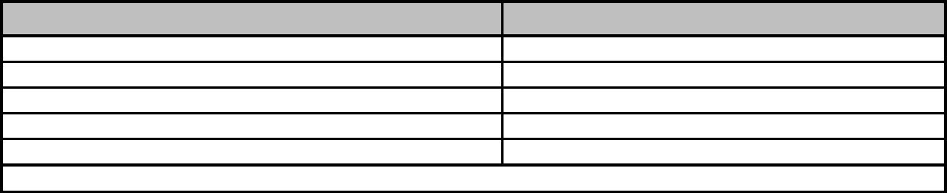
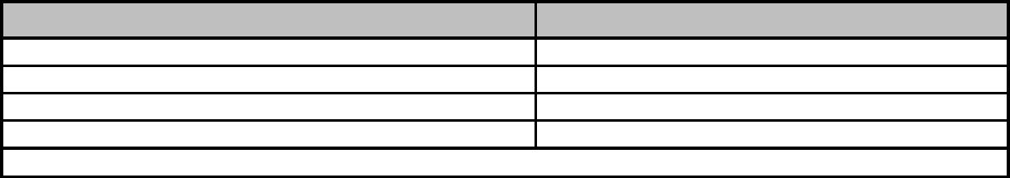

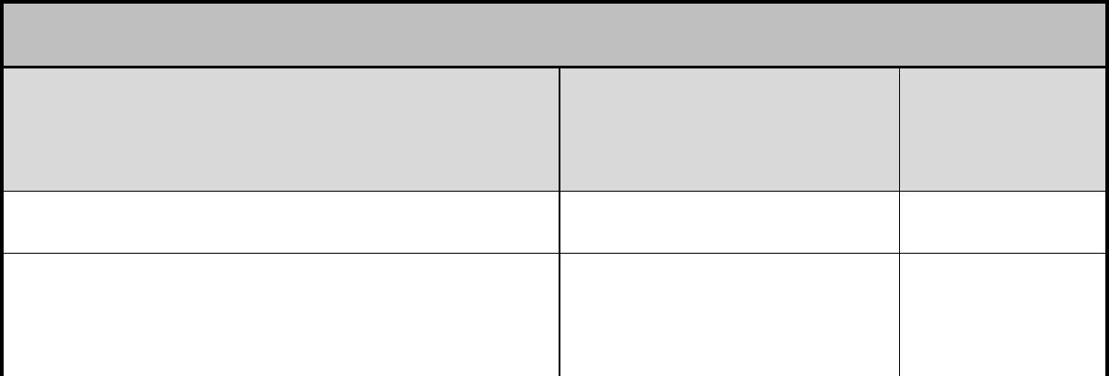
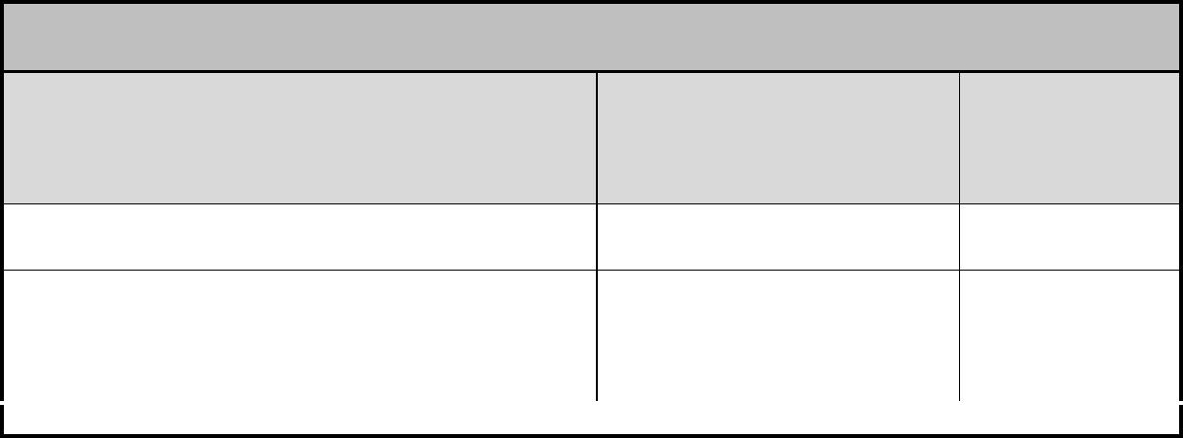






JUSTIÇA FEDERAL
SEÇÃO JUDICIÁRIA DO RIO DE JANEIRO
FORMULÁRIO DE
PLANEJAMENTO DA CONTRATAÇÃO – PLC 2022
Preenchimento obrigatório de TODOS os campos.
– REQUISITOS DA CONTRATAÇÃO
1
São as condições indispensáveis para atender à necessidade de contratação, incluindo padrões mínimos de
qualidade para possibilitar a seleção da proposta mais vantajosa, identificando os normativos que devem ser
observados para o alcance dos objetivos esperados.
1.1 DEFINIR REQUISITOS TÉCNICOS
JUSTIFICAR OS REQUISITOS
1. Porta‐cartaz acrílico A3 horizontal
2. Porta‐cartaz acrílico A4 vertical
Fixação das plantas de emergência e avisos
Fixação de avisos
3.
4.
5.
OBSERVAÇÕES:
1.2 DEFINIR OS REQUISITOS NORMATIVOS
IDENTIFICAR OS NORMATIVOS
1. NA
NA
2.
3.
4.
OBSERVAÇÕES:
2
– LEVANTAMENTO DE ALTERNATIVAS DE SOLUÇÃO
Identificação das soluções que atendem às necessidades especificadas, considerando diferentes fontes,
preferencialmente, de Órgãos Públicos/Instituições no Poder Judiciário Federal e, em seguida, alternativas
existentes no Mercado, com objetivo de identificar a existência de novas metodologias, tecnologias ou inovações
que melhor atendam às necessidades da Administração (Caso a quantidade de fornecedores seja considerada
restrita, verificar se as necessidades que limitam a participação são realmente indispensáveis, de modo a avaliar
a retirada ou flexibilização destas).
2.1 LEVANTAMENTO DE SOLUÇÕES ADOTADAS POR OUTROS ÓRGÃOS PÚBLICOS/INSTITUIÇÕES
(PREFERENCIALMENTE NO PODER JUDICIÁRIO FEDERAL)
VALOR
UNITÁRIO OU
MENSAL
SOLUÇÕES DE OUTROS ORGÃOS
FONTE DE PESQUISA
CONTRATADO
R$ 49,90 (porta‐
cartaz A4)
1. INSTITUTO FEDERAL DE RONDÔNIA – Campus
Vilhena
Pregão Eletrônico nº
01/2020
2. Câmara Municipal de Goiânia
Contrato 53/2021
R$ 232,57
(Display A3)
R$ 156,39
(Display A4)
OBSERVAÇÕES:
Assinado com senha por GERUSA ALVES DOS REIS e PATRÍCIA COUTO BARBOSA.
Documento Nº: 3500445.31017027-1261 - consulta à autenticidade em
https://siga.jfrj.jus.br/sigaex/public/app/autenticar?n=3500445.31017027-1261

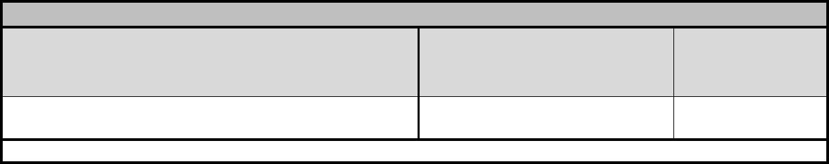



2.2 LEVANTAMENTO DE ALTERNATIVAS EXISTENTES NO MERCADO
SOLUÇÕES DISPONÍVEIS NO MERCADO FONTE DE PESQUISA
VALOR
UNITÁRIO OU
MENSAL
1. Porta‐cartazes A3 e A4
OBSERVAÇÕES:
JFRJ‐EOF‐2019/0793 – Ata de
Registro de Preços nº 111/2019
R$ 102,25 (A3)
R$ 43,35 (A4)
3
–INDICAÇÃO DA SOLUÇÃO MAIS ADEQUADA
3.1 DESCRIÇÃO DO OBJETO
Porta‐cartazes acrílico A3 e A4 para sinalização interna das edificações da SJRJ.
3.2 SOLUÇÃO INDICADA ENSEJARÁ CONTRATAÇÃO POR
INEXIGIBILIDADE OU DISPENSA DE LICITAÇÃO?
SIM
NÃO
x
EM CASO POSITIVO, JUSTIFIQUE:
4
– JUSTIFICATIVA PARA A INDICAÇÃO DO OBJETO OU SERVIÇO (ANÁLISE DO CENÁRIO QUANTO AOS
ASPECTOS DE EFICIÊNCIA/EFICÁCIA/ECONOMICIDADE/ PADRONIZAÇÃO E ANÁLISE DO CUSTO/ GARANTIA/
MANUTENÇÃO/ INSUMOS)
Justificar o porquê da escolha da solução, identificando os benefícios diretos e indiretos que o órgão ou entidade
almeja com a contratação, em termos de economicidade, eficácia, eficiência, de melhor aproveitamento dos
recursos humanos, materiais e financeiros disponíveis, inclusive com respeito a impactos ambientais positivos
(por exemplo, diminuição do consumo de papel ou de energia elétrica), bem como, se for o caso, de melhoria da
qualidade de produtos ou serviços oferecidos à sociedade, sempre levando em consideração que não haverá
perda de economia em escala e que haverá melhor aproveitamento do mercado e ampliação da competitividade.
Fixação dos cartazes no formato A3 das plantas de emergência, com objetivo de orientar os brigadistas e demais
profissionais da área de segurança. Fixação de avisos ao público que circula pelos prédios da SJRJ.
5
– CONTEXTO DA SOLUÇÃO–
Assinado com senha por GERUSA ALVES DOS REIS e PATRÍCIA COUTO BARBOSA.
Documento Nº: 3500445.31017027-1261 - consulta à autenticidade em
https://siga.jfrj.jus.br/sigaex/public/app/autenticar?n=3500445.31017027-1261

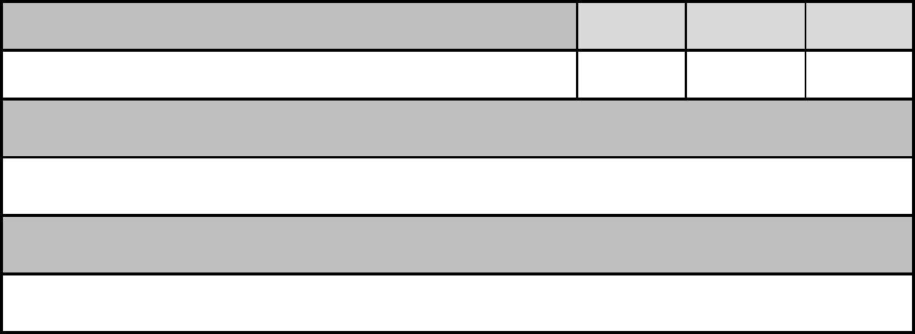
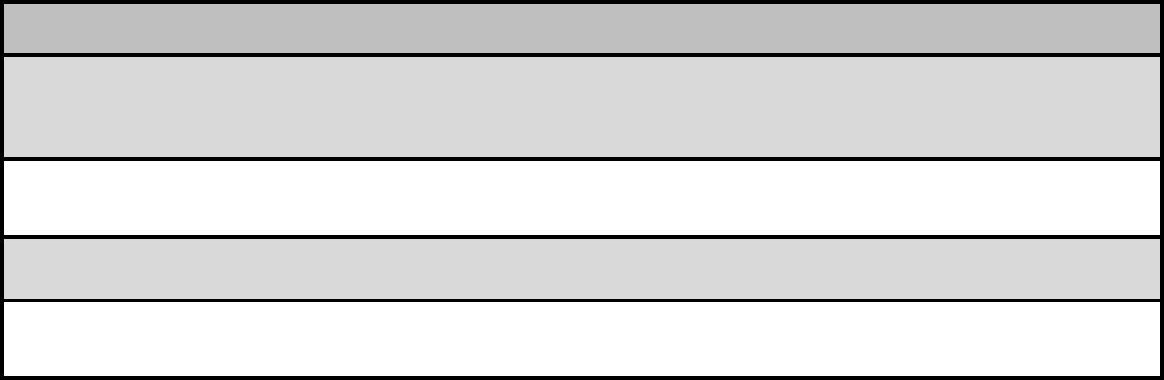

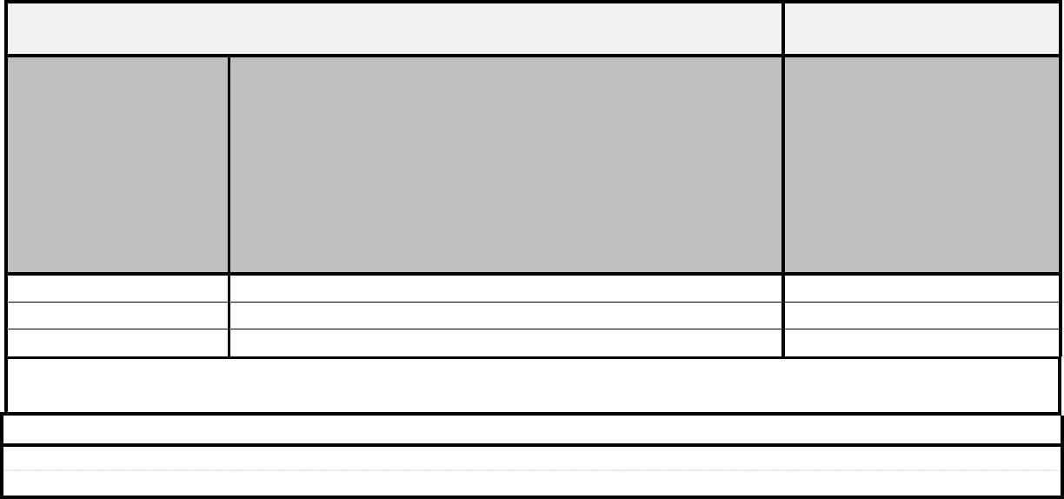

MENOS DE
1 ANO
DE 1 A 3
ANOS
MAIS DE 3
ANOS
5.1 CICLO DE VIDA
QUAL A EXPECTATIVA DE TEMPO DE UTILIZAÇÃO OU VALIDADE DA
SOLUÇÃO OBJETO DA DEMANDA?
x
A DESPESA DESSE OBJETO VAI TER UM CARÁTER DEFINITIVO OU TEMPORÁRIO?
Definitivo
ESSE OBJETO VAI GERAR NOVAS DESPESAS DE CARÁTER CONTINUADO DECORRENTES DA CONTRATAÇÃO?
Não
5.2 EXPECTATIVA DE ENTREGA DO OBJETO
QUAL O PRAZO MÁXIMO EM QUE A SOLUÇÃO DEVE SER IMPLANTADA PARA NÃO PERDER SUA UTILIDADE OU A
OPORTUNIDADE?
NA
OBSERVAÇÕES
6– NECESSIDADE DE PARTICIPAÇÃO TÉCNICA DE OUTRAS UNIDADES NA CONTRATAÇÃO
Indicar sempre que houver necessidade de envolvimento de outras unidades organizacionais
na contratação.
6.1 ‐ HÁ NECESSIDADE DE NOVA OITIVA DAS ÁREAS ENVOLVIDAS?
(
) SIM
(
x
) NÃO
INDICAR Nº SIGA‐DOC DO
DOCUMENTO COM
MANIFESTAÇÃO DA UNIDADE
PARECER TÉCNICO.
Obs.: Caso ocorra alguma
divergência, antes do
andamento do Formulário PLC,
enviar processo para
deliberação.
E
ATUAÇÃO TÉCNICA NECESSÁRIA (informar detalhadamente os
SUBSECRETARIA
exames necessários pela área técnica para viabilizar a aquisição)
o
1.
2.
3.
OBSERVAÇÕES:
Rio de Janeiro, 05 de agosto de 2022.
Gerusa Alves dos Reis – 13526
Responsável pelo planejamento
Rio de Janeiro, 05 de agosto de 2022.
De acordo. Encaminho este formulário para apreciação.
PATRÍCIA COUTO BARBOSA ‐ 15329
Diretora da SGE em substituição
Assinado com senha por GERUSA ALVES DOS REIS e PATRÍCIA COUTO BARBOSA.
Documento Nº: 3500445.31017027-1261 - consulta à autenticidade em
https://siga.jfrj.jus.br/sigaex/public/app/autenticar?n=3500445.31017027-1261




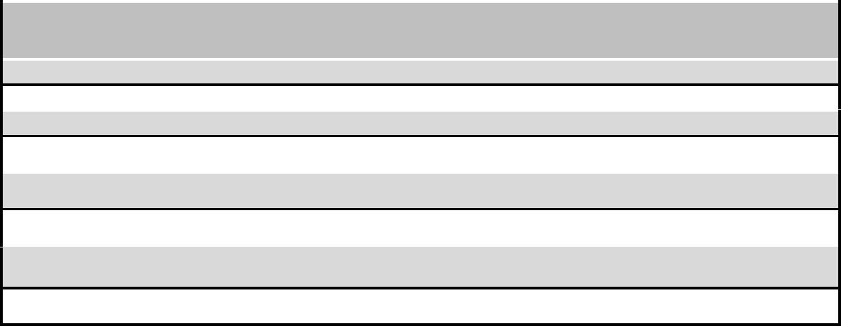




JUSTIÇA FEDERAL
SEÇÃO JUDICIÁRIA DO RIO DE JANEIRO
FORMULÁRIO DE SOLICITAÇÃO ELETRÔNICA DE CONTRATAÇÃO – 2022
(Atualizado em jan/2022)
Preenchimento obrigatório de TODOS os campos.
INDIQUE O NÚMERO DO ID (ODF) DO OBJETO
1 DESCRIÇÃO DO OBJETO DA CONTRATAÇÃO
23
Aquisição de porta-cartazes acrílico A3 (horizontal) e A4 (vertical), para fixação de cartazes das plantas de
emergência e avisos diversos.
2 TIPO DA CONTRATAÇÃO:
MATERIAL
x
SERVIÇO
3 TIPO DE ENTREGA:
PRESTAÇÃO
CONTINUADA
- OBJETO NOVO
PRESTAÇÃO
CONTINUADA
- OBJETO JÁ EXISTENTE
PRESTAÇÃO
ÚNICA
PRESTAÇÃO
PARCELADA
x
RP
NO CASO DE PRESTAÇÃO CONTINUADA, JUSTIFIQUE:
NO CASO DE REGISTRO DE PREÇO, JUSTIFIQUE:
4 DIMENSIONAMENTO ESTIMADO DO OBJETO E CUSTO FINAL
Detalhar, se possível, a quantidade adequada dos itens da solução e o custo e anexar a este formulário o
memorial de cálculo das estimativas de preços ou dos preços referenciais e os documentos que lhe dão
suporte, quando não realizado pela SCM.
PREENCHER UMA DAS CAIXAS ABAIXO, CONFORME OS CASOS ESPECIFICADOS
4.1 NO CASO DE CONTRATO NÃO CONTINUADO/PRONTA ENTREGA / RP
Buscar técnicas apropriadas para estimar a quantidade necessária ao alcance do resultado pretendido, podendo utilizar
séries históricas de contratos anteriores como parâmetro.
CRITÉRIOS DE DIMENSIONAMENTO (se necessário, inserir planilha anexa)
Padronizar a divulgação de informações na JFRJ
QUANTIDADE (se necessário, inserir planilha anexa)
300 (total), 200 (A3) e 100 (A4).
VALOR UNITÁRIO (se for possível, indicar um valor detalhado ou usar o valor estimado)
Porta-cartaz A3=> 102,25 e porta-cartaz A4 => 43,35
CUSTO GLOBAL (=QUANTIDADE DETALHADA X VALOR UNITÁRIO)
No caso de aquisição de diversos materiais – inserir anexo Planilha Justificativa com custo global
R$24.785,00 (102,25 x 200) + (43,35 x 100) => (estimado)
Assinado com senha por GERUSA ALVES DOS REIS e PATRÍCIA COUTO BARBOSA.
Documento Nº: 3500849.31026409-3187 - consulta à autenticidade em
https://siga.jfrj.jus.br/sigaex/public/app/autenticar?n=3500849.31026409-3187


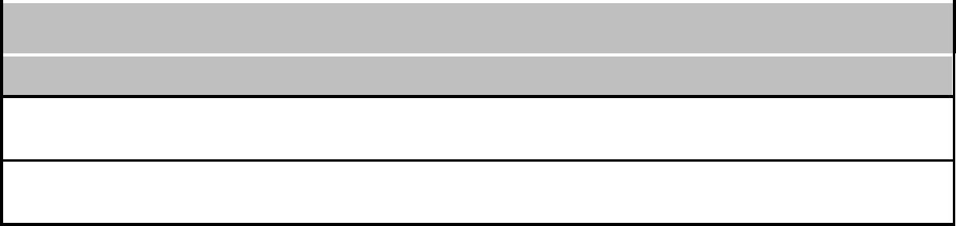
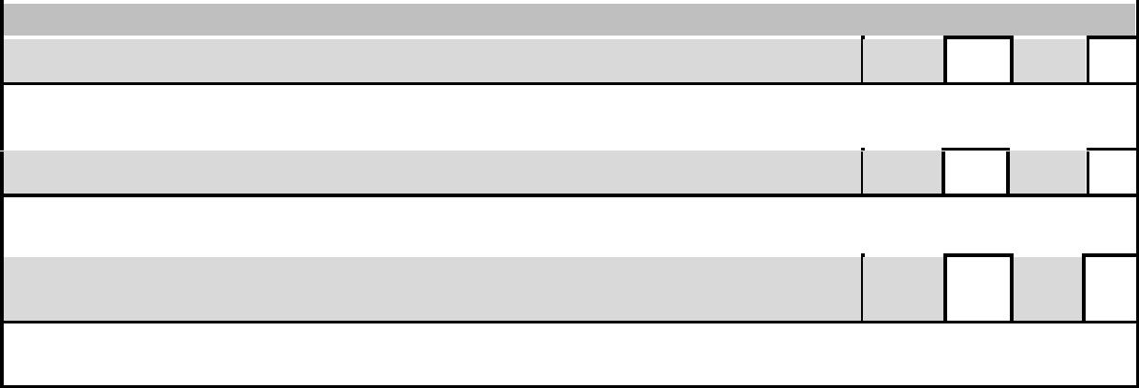

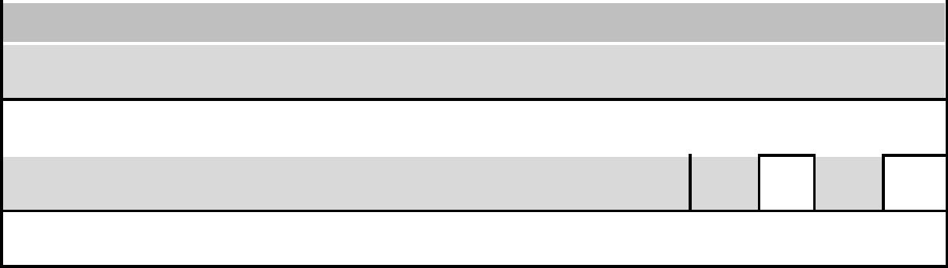
5 ANÁLISE E JUSTIFICATIVA PARA O PARCELAMENTO OU NÃO DO OBJETO
É a avaliação e justificativa da possibilidade do parcelamento da solução. Caso o objeto NÃO seja
divisível, deve-se atentar para que não haja prejuízo para o conjunto ou complexo ou perda de
economia de escala.
1. NA
2.
6 IDENTIFICAÇÃO DA CONTRATAÇÃO
6.1 PREVISÃO DA CONTRATAÇÃO
QUAL O PRAZO DE VIGÊNCIA DA CONTRATAÇÃO?
OS PRAZOS DE EXECUÇÃO/PAGAMENTO FORAM DIMENSIONADOS A FIM DE EVITAR A INSCRIÇÃO EM RESTOS A
PAGAR? Sim. Empenhos previstos para o presente Exercício.
6.2 INFORMAÇÕES ADICIONAIS
SIM
NÃO
NÃO
x
HÁ NECESSIDADE DE FORMAÇÃO DE LOTE POR MOTIVOS TÉCNICOS?
EM CASO POSITIVO, JUSTIFIQUE:
SIM
SIM
x
HÁ NECESSIDADE TÉCNICA DE INDICAR MARCAS/FABRICANTES ESPECÍFICOS?
EM CASO POSITIVO, JUSTIFIQUE:
NÃO X
NO CASO DE SERVIÇO, HAVERÁ ALOCAÇÃO DE MÃO DE OBRA?
EM CASO POSITIVO, HOUVE ESTUDO PRÉVIO SOBRE A POSSIBILIDADE DE EXECUÇÃO DO SERVIÇO SEM A PRESENÇA
PERMANENTE (JORNADA FIXA) DA MÃO-DE-OBRA NAS DEPENDÊNCIAS DA SJRJ?
7 CRITÉRIOS DE SUSTENTABILIDADE
7.1 INDIQUE OS CRITÉRIOS ADOTADOS (utilizar o Manual de Sustentabilidade nas Compras e Contratações do CJF)
https://intranet.jfrj.jus.br/servico/contratacoes/manuais-tutoriais-0
Escolha de produto com vida útil mais longa
7.2 SUSTENTABILIDADE ECONOMICA - LICITAÇÃO EXCLUSIVA PARA MICRO-
EMPRESA E EMPRESA DE PEQUENO PORTE/RESERVA DE COTA
SIM
X
NÃO
JUSTIFIQUE: Contratação com valor inferior a R$ 80.000,00
8 NECESSIDADE DE PARTICIPAÇÃO TÉCNICA DE OUTRAS UNIDADES NA CONTRATAÇÃO
Indicar se houver necessidade de novo pronunciamento de outras unidades
organizacionais (UOs).
Assinado com senha por GERUSA ALVES DOS REIS e PATRÍCIA COUTO BARBOSA.
Documento Nº: 3500849.31026409-3187 - consulta à autenticidade em
https://siga.jfrj.jus.br/sigaex/public/app/autenticar?n=3500849.31026409-3187




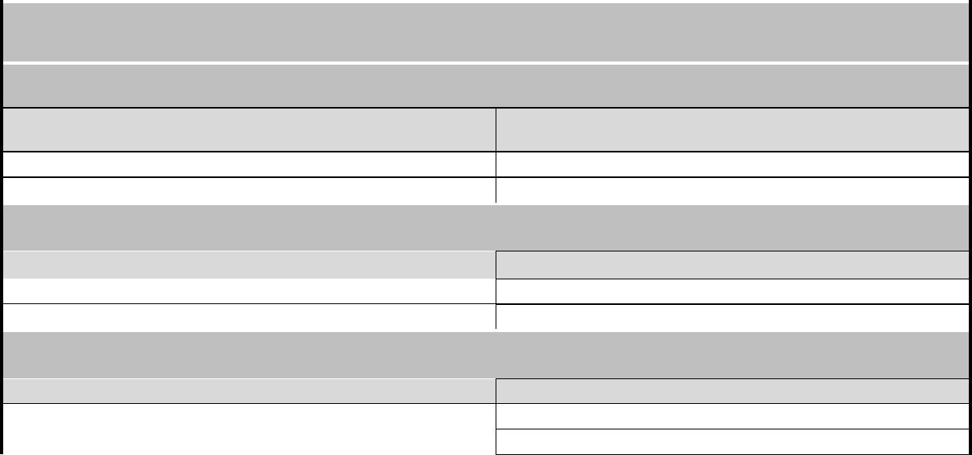
8.1 HÁ NECESSIDADE DE NOVA OITIVA DAS ÁREAS ENVOLVIDAS?
SIM
NÃO
x
INDICAR Nº SIGA-DOC DO
DOCUMENTO COM
MANIFESTAÇÃO DA UNIDADE E
ATUAÇÃO TÉCNICA NECESSÁRIA (informar detalhadamente os exames PARECER TÉCNICO.
SUBSECRETARIA
necessários pela área técnica para viabilizar a aquisição)
Caso ocorra alguma divergência,
antes do andamento do
Formulário PLC, enviar
processo para deliberação.
o
Não se aplica
OBSERVAÇÕES:
9 RELAÇÃO COM CONTRATAÇÕES ANTERIORES
Rever o processo anterior de contratação de mesmo objeto, ou a série histórica, se houver, analisando as
dificuldades enfrentadas, para identificar as inconsistências ocorridas nas fases do Planejamento da Contratação,
Seleção do Fornecedor e Gestão do Contrato, discutindo-as, se for o caso, com o gerente do contrato anterior e
outros setores envolvidos, para sanear equívocos com a finalidade de prevenir a ocorrência desses nos ulteriores
Termos de Referência ou Projetos Básicos.
9.1 CONTRATAÇÃO ANTERIOR/PROCESSO ADMINISTRATIVO
JFRJ-EOF-2019/00793 – V01
9.2 INDICAR AS DIFICULDADES ENCONTRADAS OU INCONSISTÊNCIAS OCORRIDAS NAS
DIVERSAS FASES DO PROCESSO DE CONTRATAÇÃO
FASE DE PLANEJAMENTO DA CONTRATAÇÃO
DIFICULDADES ENCONTRADAS
AÇÕES PREVENTIVAS SUGERIDAS
Não houve
FASE DE LICITAÇÃO
DIFICULDADES ENCONTRADAS
Não houve
AÇÕES PREVENTIVAS SUGERIDAS
FASE DE GESTÃO DO CONTRATO
AÇÕES PREVENTIVAS SUGERIDAS
DIFICULDADES ENCONTRADAS
Não houve
10 ANÁLISE DE RISCOS MAIS RELEVANTE PARA A CONTRATAÇÃO (CONSIDERANDO DESDE PROCESSO
LICITATÓRIO ATÉ O INÍCIO DA EXECUÇÃO DO CONTRATO)
10.1 PREENCHIMENTO E ANEXAÇÃO DE FORMULÁRIO
FOI PREENCHIDO E ANEXADO O “FORMULÁRIO DE ANÁLISE DE RISCO – EXECUÇÃO
DO CONTRATO”?
SIM
x
NÃO
Assinado com senha por GERUSA ALVES DOS REIS e PATRÍCIA COUTO BARBOSA.
Documento Nº: 3500849.31026409-3187 - consulta à autenticidade em
https://siga.jfrj.jus.br/sigaex/public/app/autenticar?n=3500849.31026409-3187


EM CASO NEGATIVO, JUSTIFIQUE:
Rio de Janeiro, 05 de agosto de 2022.
Gerusa Alves dos Reis – 13526
Responsável pelo preenchimento
Rio de Janeiro, 05 de agosto de 2022.
De acordo. Encaminho este formulário para apreciação.
Patrícia Couto Barbosa - 15329
Diretora da SGE em substituição
Assinado com senha por GERUSA ALVES DOS REIS e PATRÍCIA COUTO BARBOSA.
Documento Nº: 3500849.31026409-3187 - consulta à autenticidade em
https://siga.jfrj.jus.br/sigaex/public/app/autenticar?n=3500849.31026409-3187







PODER JUDICIÁRIO
JUSTIÇA FEDERAL
SEÇÃO JUDICIÁRIA DO RIO DE JANEIRO
TERMO DE REFERÊNCIA
A. OBJETO
Porta-cartazes A3 e A4 para fixação das plantas de emergência e demais
avisos nas edificações da JFRJ.
B. QUADRO QUANTITATIVO POR ITEM ESPECIFICADO
Item Código Descrição dos Itens / Características Técnicas
SIASG
UND
QTD
1. 2251-9 Porta-cartaz acrílico A3 horizontal – croqui 1
2. 2251-9 Porta-cartaz acrílico A4 vertical – croqui 2
Peça
Peça
200
100
C. PRAZO DE ENTREGA E RECEBIMENTOS
Prazo de entrega: 10 (dez) dias úteis a contar do dia útil seguinte ao
recebimento da nota de empenho.
1.
2.
3.
Recebimento provisório: no ato da apresentação da Nota Fiscal.
Recebimento definitivo: até 02 (dois) dias úteis a contar da data do
recebimento provisório.
D. LOCAL DE ENTREGA
Os itens deverão ser entregues no seguinte endereço:
Seção Judiciária do Estado do Rio de Janeiro
Seção de Almoxarifado - SEALM
Rua Equador, 613 – Centro – RJ
Telefones: 3218-6612 / 3218-6613.
CNPJ: 05.424.540/0001-16.
Assinado com senha por GERUSA ALVES DOS REIS e PATRÍCIA COUTO BARBOSA.
Documento Nº: 3500849.31026470-2979 - consulta à autenticidade em
https://siga.jfrj.jus.br/sigaex/public/app/autenticar?n=3500849.31026470-2979



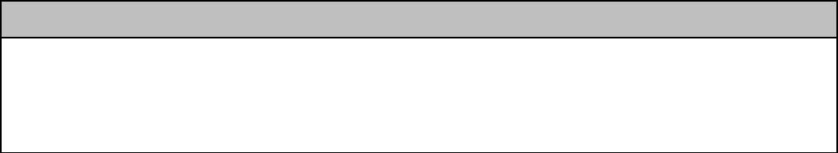

PODER JUDICIÁRIO
JUSTIÇA FEDERAL
SEÇÃO JUDICIÁRIA DO RIO DE JANEIRO
E. GARANTIA / REPROVAÇÃO DO MATERIAL / RETIRADA PELA
CONTRATADA
Conforme Código de Defesa do Consumidor, salvo se a
garantia apresentada pelos fabricantes dos materiais requisitados
for superior àquela estabelecida.
Garantia
Prazos e formas de atendimento durante o período de garantia.
Os materiais, eventualmente entregues em desacordo com o
Reprovação do especificado, deverão ser retirados, pela Contratada, no prazo
material / Retirada máximo de 30 (trinta) dias, contados a partir da ciência quanto à
pela Contratada
rejeição do mesmo. Após este prazo a SJRJ providenciará o seu
descarte, não cabendo reclamação por parte da Contratada.
F. QUALIFICAÇÃO TÉCNICA
Atestado de capacidade técnica, fornecido por pessoa jurídica de direito público ou
privado, para a qual tenha prestado serviço similar, de complexidade operacional
equivalente ou superior, sujeita à realização de diligência, onde seja atestada a produção
de peças de sinalização similares às especificadas neste termo de referência.
G. DETALHAMENTO FÍSICO
Os detalhes da fabricação do produto deverão seguir o estabelecido nos croquis
constantes do Anexo A deste documento.
H. OUTROS DETALHAMENTOS NECESSÁRIOS
As empresas licitantes ficarão sujeitas ao cumprimento de diligências
1
em todas as fases do procedimento licitatório, bem como durante a
execução do contrato, com vistas ao fiel cumprimento das especificações.
A Contratada será responsável pela entrega das mercadorias nos
locais definidos no item “D. LOCAL DE ENTREGA” acima mencionado,
sendo de total responsabilidade o frete, a embalagem e o seguro para o
transporte das mesmas.
2
Assinado com senha por GERUSA ALVES DOS REIS e PATRÍCIA COUTO BARBOSA.
Documento Nº: 3500849.31026470-2979 - consulta à autenticidade em
https://siga.jfrj.jus.br/sigaex/public/app/autenticar?n=3500849.31026470-2979

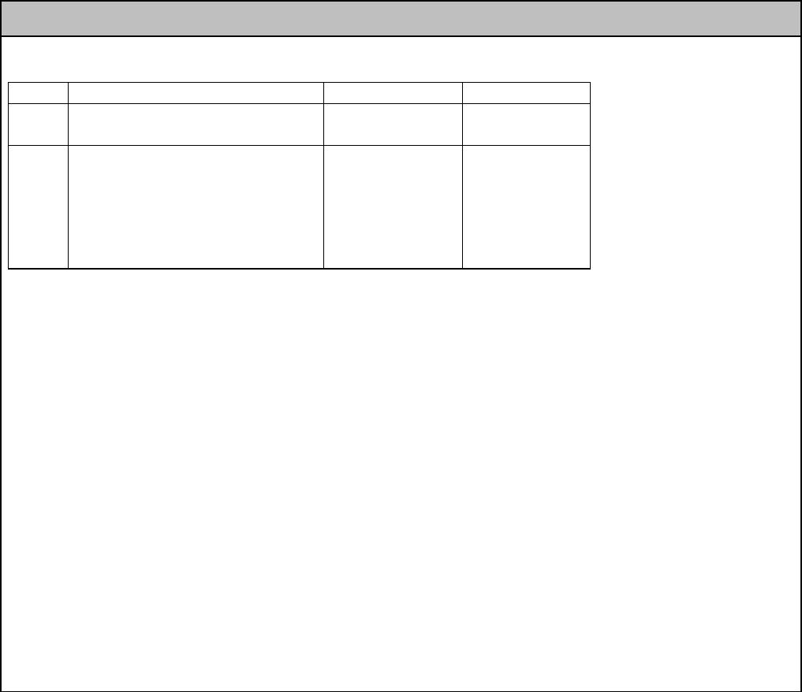
PODER JUDICIÁRIO
JUSTIÇA FEDERAL
SEÇÃO JUDICIÁRIA DO RIO DE JANEIRO
I. UNIDADE FISCALIZADORA DO CONTRATO
Fiscalização do contrato: SGE – CNOV tscnov@jfrj.jus.br. Telefone: 3218-9966 Contatos:
Gerusa e Cristina.
J. UNIDADE FISCALIZADORA DO CONTRATO
1. CONDUTAS PASSÍVEIS DE SANÇÕES, CONFORME PORTARIA Nº JFRJ-PGD2020/00039:
ITEM DESCRIÇÃO
PONTUAÇÃO INCIDÊNCIA
Não realizar
prazo do item C
o
serviço no
Por
ocorrência
1
3
Serviço
difere
do
especificado, seja em cores
ou em medidas, ou material
de aplicação, ou forma de
aplicação em desacordo com
arte fornecida pela JFRJ
Por
ocorrência
2
2
A classificação da conduta que não conste expressamente no Termo de Referência incumbe à
gestão e/ou fiscalização contratual, por ocasião do descumprimento de qualquer item constante do
Edital, Termo de Referência ou Contrato.
No caso de descumprimento injustificado de qualquer prazo fixado pela Administração, poderá
ser aplicada multa moratória, à proporção de 0,3% (zero vírgula três por cento) por dia de atraso,
calculada à base de juros compostos, observadas as seguintes condições:
a) A multa de mora incidirá sobre a parcela em atraso e poderá ser acumulada com quaisquer das
demais sanções previstas nesta Portaria.
b) O percentual acumulado da multa de mora ficará limitado a 20% (vinte por cento) do valor
contratual.
c) Os casos de atrasos superiores a 50% (cinquenta por cento) do prazo contratado poderão
importar, além da aplicação da multa moratória máxima fixada na alínea anterior, atribuição de
pontuação equivalente a uma falta de leve a gravíssima, à proporção da importância da parcela
concretamente inadimplida.
Poderão ser aplicadas as demais sanções previstas na Portaria Nº JFRJ-PGD-2020/00039 da
Direção do Foro da Seção Judiciária do Rio de Janeiro.
PORTARIA JFRJ-PGD-2020/00039 disponível em
https://siga.jfrj.jus.br/sigaex/public/app/autenticar?n=2986809-9979.
Dúvidas Técnicas: SGE – CNOV tscnov@jfrj.jus.br. Contatos: Gerusa e Cristina. Tel.:
3218-9966.
Assinado com senha por GERUSA ALVES DOS REIS e PATRÍCIA COUTO BARBOSA.
Documento Nº: 3500849.31026470-2979 - consulta à autenticidade em
https://siga.jfrj.jus.br/sigaex/public/app/autenticar?n=3500849.31026470-2979

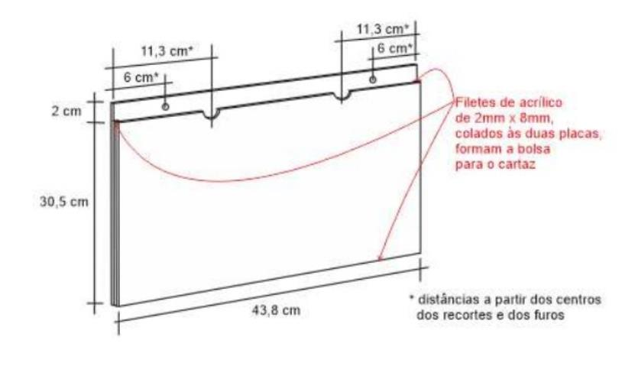
PODER JUDICIÁRIO
JUSTIÇA FEDERAL
SEÇÃO JUDICIÁRIA DO RIO DE JANEIRO
ANEXO A
Croqui 1 – Porta-cartaz acrílico A3 horizontal
Uma placa com 43,8 cm x 32,5cm, com 2 furos para parafusos. Uma placa de
43,8cm x 30,5cm, com 2 recortes em semicírculo de 2cm de diâmetro.
Espessura das placas: 3mm
Em acrílico cristal, deve acomodar uma folha A3
Fixação: adesivos ou parafusos
Assinado com senha por GERUSA ALVES DOS REIS e PATRÍCIA COUTO BARBOSA.
Documento Nº: 3500849.31026470-2979 - consulta à autenticidade em
https://siga.jfrj.jus.br/sigaex/public/app/autenticar?n=3500849.31026470-2979

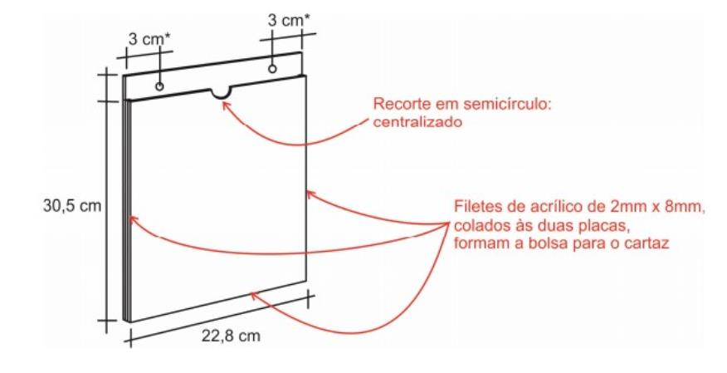
PODER JUDICIÁRIO
JUSTIÇA FEDERAL
SEÇÃO JUDICIÁRIA DO RIO DE JANEIRO
Croqui 2 - Porta-cartaz acrílico A4 vertical
Uma placa com 22,8cm x 32,5cm, com 2 furos para parafusos. Uma placa de
22,8cm x 30,5cm, com recorte em semicírculo de 2cm de diâmetro.
Espessura das placas: 3mm
Em acrílico cristal, deve acomodar uma folha A4
Fixação: adesivos ou parafusos
Assinado com senha por GERUSA ALVES DOS REIS e PATRÍCIA COUTO BARBOSA.
Documento Nº: 3500849.31026470-2979 - consulta à autenticidade em
https://siga.jfrj.jus.br/sigaex/public/app/autenticar?n=3500849.31026470-2979


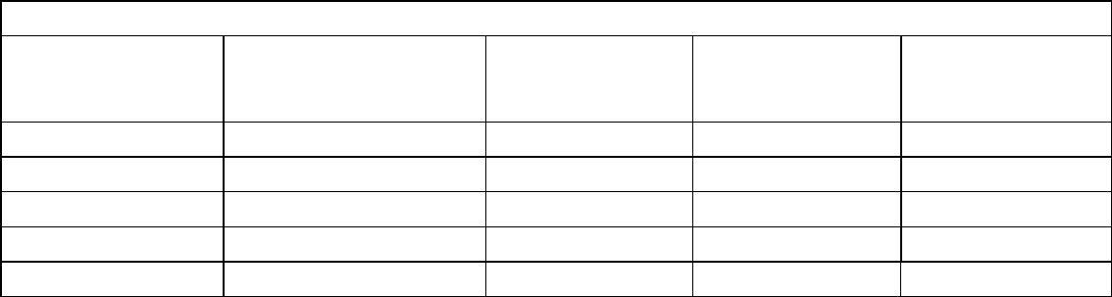



PODER JUDICIÁRIO
JUSTIÇA FEDERAL
SEÇÃO JUDICIÁRIA DO RIO DE JANEIRO
ANEXO B
FORMULÁRIO DE INFRAÇÕES
JUSTIÇA FEDERAL
SEÇÃO JUDICIÁRIA DO RIO DE JANEIRO
PROCESSO Nº:
CONTRATADA:
OBJETO:
CONTRATO Nº:
SANÇÕES
CLASSIFICAÇÃO DESCUMPRIMENTO
PONTUAÇÃO
VALOR DA
PARCELA
PERCENTUAL
SUGERIDO
DA INFRAÇÃO
CONTRATUAL
INADIMPLIDA
LEVE
MÉDIA
GRAVE
GRAVÍSSIMA
TOTAL
Dias de
atraso
Período
MULTA MORATÓRIA
(MULTA DIÁRIA)
Detalhar o descumprimento:
Detalhar aqui a conduta, as medidas adotadas pela Fiscalização, os prejuízos
causados, o enquadramento de sua gravidade (caso não haja critério objetivo no
Termo de Referência para pontuação), marco inicial para adoção da contagem de
atraso (multa moratória), e outras informações pertinentes ou documentação
probatória para demonstrar os fatos alegados, quando necessário.
Rio de Janeiro,
Servidor – matrícula
Fiscal Técnico e/ou Gestor do Contrato
Assinado com senha por GERUSA ALVES DOS REIS e PATRÍCIA COUTO BARBOSA.
Documento Nº: 3500849.31026470-2979 - consulta à autenticidade em
https://siga.jfrj.jus.br/sigaex/public/app/autenticar?n=3500849.31026470-2979

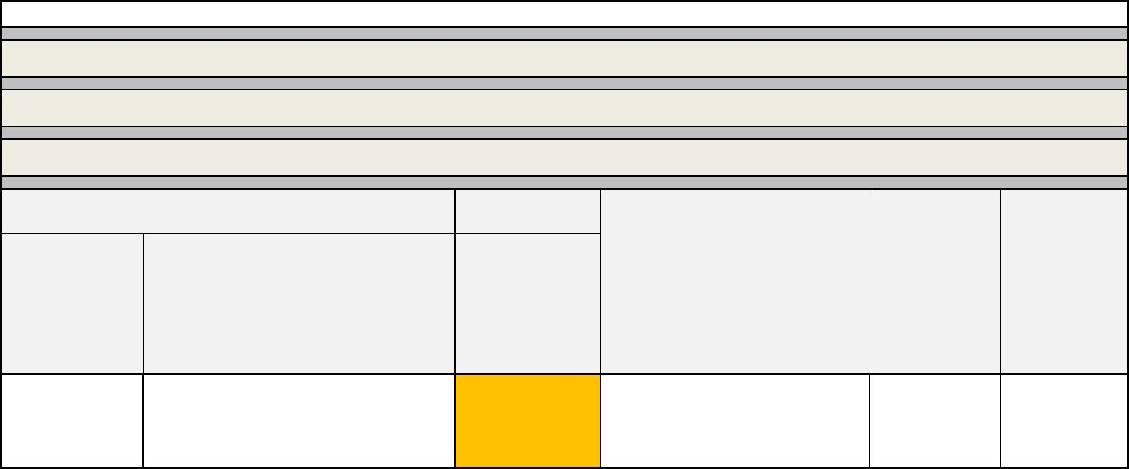

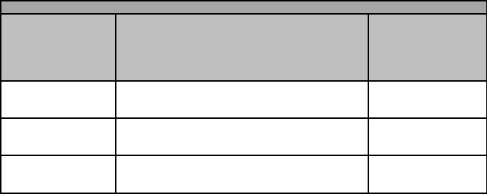


FORMULÁRIO DE ANÁLISE DE RISCO ‐ GESTÃO DO CONTRATO
1 ‐ DESCRIÇÃO DO OBJETO
Porta‐cartazes A3 e A4.
2 ‐ EVENTO DE RISCO
Não realizar a compra.
3 ‐ RISCO
Prédios sem identificação das plantas de emergência e cartazes fixados de forma inadequada, comprometendo os padrões de comunicação visual.
3 ‐ ANÁLISE DE RISCOS
QUALITATIVA
GRAU DO RISCO
AÇÃO PREVENTIVA AÇÃO DE CONTIGÊNCIA
(indicação de uma ação (definição de uma ação
alternativa a ser
tomada para diminuir o tomada para corrigir o
efeito da ocorrência do efeito da ocorrência do
alternativa a ser
IMPACTO (correr o risco)
PROBABILIDADE DO EVENTO/RISCO
CONSEQUÊNCIA DO NÃO ATENDIMENTO
3 ‐ Alta (Irrecuperável)
2 ‐ Média (Recuperável)
1 ‐ Baixa (Insignificante)
3 ‐ Alta (Muito Provável)
2 ‐ Média (Provável)
1 ‐ Baixa (Improvável)
ALTO (9 a 6)
MÉDIO (4 a 3)
BAIXO (2 a 1)
risco )
risco)
Colar os cartazes
Prédios da JFRJ com diferentes padrões de
comunicação visual
3
1
MÉDIO
diretamente na parede Divulgar as informações ao
público através de folders
entregues na recepção.
com fita adesiva
1
‐ INSTRUÇÕES
CATEGORIZAÇÃO DO RISCO
II – operacionais: estão associados à ocorrência de perdas (produtividade, ativos e
orçamentos) resultantes de falhas, deficiências ou inadequação de processos internos,
estrutura, pessoas, sistemas, tecnologia, assim como de eventos externos (catástrofes
naturais, greves, fraudes).
ALTA
I – estratégicos: estão associados à tomada de decisão que pode afetar direta e
significativamente o alcance dos objetivos da organização;
MÉDIA
BAIXA
IV – de conformidade: estão associados à inobservância de princípios constitucionais,
legislações específicas ou regulamentações externas aplicáveis ao negócio, bem como de
normas e procedimentos internos.
III – de comunicação: estão associados a eventos que podem impedir ou dificultar a
disponibilidade de informações para a tomada de decisões e para cumprimento das
obrigações de accountability (prestação de contas às instâncias controladoras e à
sociedade).
CRITÉRIOS PARA MATERIALIDADE DO OBJETO
BAIXO
< 20% do Orçamento Proposto pela Unidade
≥ 20% < 50% do Orçamento Proposto pela Unidade
≥ 50% do Orçamento Proposto pela Unidade
MÉDIO
ALTO
CRITÉRIOS PARA MENSURAÇÃO QUALITATIVA DO RISCO
PROBABILIDADE
PONTUAÇÃO
IMPACTO
DO
EVENTO/RISCO
Interrupção de operações ou atividades causando
impactos de reversão muito difícil nos objetivos
estratégicos e operacionais da Justiça.
Interrupção de operações ou atividades causando
impactos significativos nos objetivos estratégicos e
operacionais da Justiça, porém recuperáveis.
Interrupção de operações ou atividades causará
impactos pequenos nos objetivos estratégicos e
operacionais da Justiça.
Probabilidade muito
elevada.
ALTO
MÉDIO
BAIXO
Probabilidade moderada.
Probabilidade remota.
CRITICIDADE DO RISCO
ALTA ‐ Muito Provável
MÉDIA ‐ Provável
Médio (AB)
Baixo (MB)
Alto (AM)
Médio (MM)
PROBABILIDADE
BAIXA ‐ Improvável
Baixo (BB)
BAIXO
Baixo (BM)
MÉDIO
IMPACTO
Assinado com senha por GERUSA ALVES DOS REIS e PATRÍCIA COUTO BARBOSA.
Documento Nº: 3500849.31026482-2946 - consulta à autenticidade em
https://siga.jfrj.jus.br/sigaex/public/app/autenticar?n=3500849.31026482-2946


DIMENSIONAMENTO ESTIMADO DO OBJETO A SER CONTRATADO
a) No caso de contrato não continuado, pronta entrega ou Ata de Registro de Preços:
Buscar técnicas apropriadas para estimar a quantidade necessária ao alcance do resultado pretendido, podendo utilizar séries
históricas de contratos anteriores como parâmetro.
MATERIAL:
Quantidade Solicitada
Quantidade em
estoque
Critério adotado para
dimensionamento
Valor da última Nº do processo da última
aquisição aquisição
Item
para a nova
contratação
R$ 102,25 por JFRJ‐EOF‐
unidade 2019/00793 (Ata de
Levantamento dos andares
das edificações da JFRJ
1
2
200
100
0
RP nº 111/2019)
JFRJ‐EOF‐
Levantamento dos andares R$ 43,35por
2019/00793 (Ata de
Realização de PE nº
111/2019)
17
das edificações da JFRJ
unidade
Assinado com senha por GERUSA ALVES DOS REIS e PATRÍCIA COUTO BARBOSA.
Documento Nº: 3500849.31026484-2944 - consulta à autenticidade em https://siga.jfrj.jus.br/sigaex/public/app/autenticar?n=3500849.31026484-2944

